A raven modell építési fázisai.

- Letöltöttem a modell rajzát a www.aeroplaza.nl honlapról. Ez a modell eredetileg 3mm-es depronból van és 700mm-es fesztávval készült. Mivel én ezt kicsinek találtam ezért felnagyítottam 1:1,2-re igy a fesztáv 900mm körül lett. A rajz olvasására és a nagyítására szükség lesz egy CAD progira.
- Ezt a modellt 4mm-es bordás depronból készítettem, és purexel ragasztottam. Szükség lesz még egy pár tekercs celluxra 4mm-es balzára és egy kis darab 1mm-es rétegelt lemezre.
- Nyomtassuk ki a rajzot és precízen ragaszuk össze. A vágási vonalakat ragaszuk le celuxal így elég merev lesz ha rajzolunk mellette. Vágjuk ki a sablonokat.

- A törzs készitése:
Helyezzük a depronra a törzs sablonját ügyeljünk a bordákra itt a törzzsel párhuzamos.

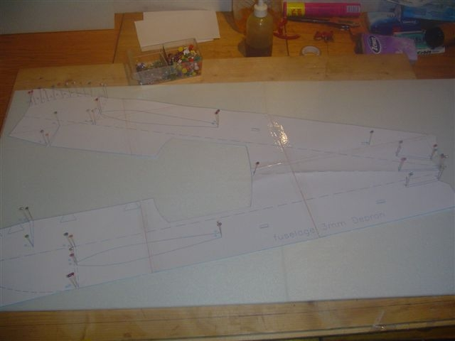
Minden hajlítási ill. vágási helyet szúrjunk meg gombostűvel és rajzoljuk körbe golyós tollal.
Most kivághatjuk éles késsel.
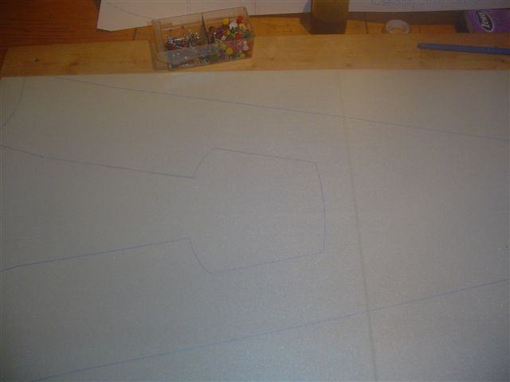
Ezután hajtsuk meg óvatosan.
A következő lépés az orr rész elkészitése.
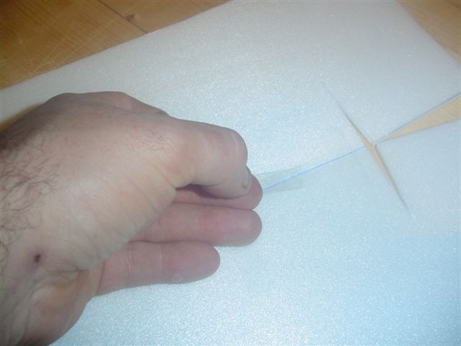
Pontosan illesszük össze a két felet majd celluxal rögzítsük .Ezután alulról széthajtjuk és megkenjük ragacsal.
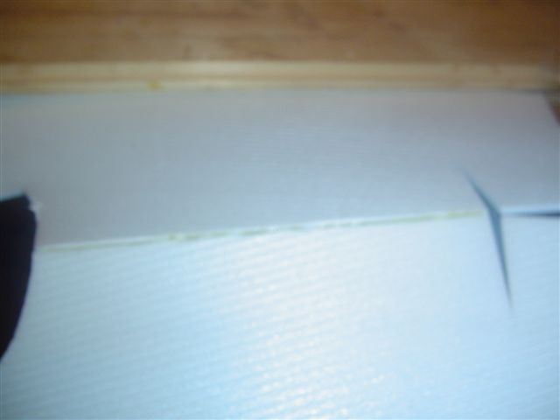

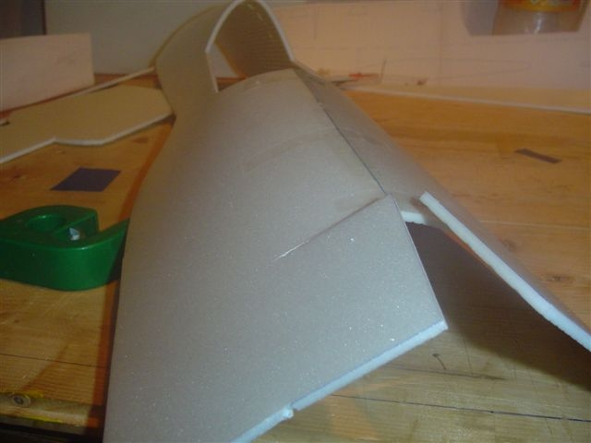
A következő lépés a törzs hosszanti borda kivágása és a törzsbe ragasztása.
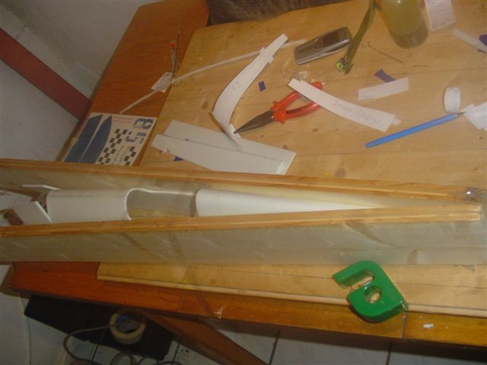
Ha megszáradt felragaszthatjuk a törzs alját. Ezt is rögzítsük.
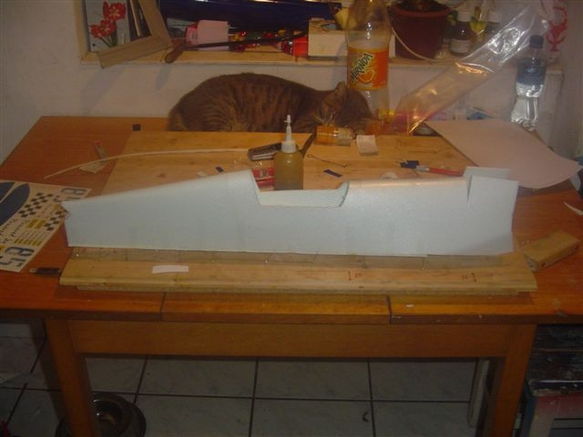
Ha megszáradt készítsük el az orr részt.
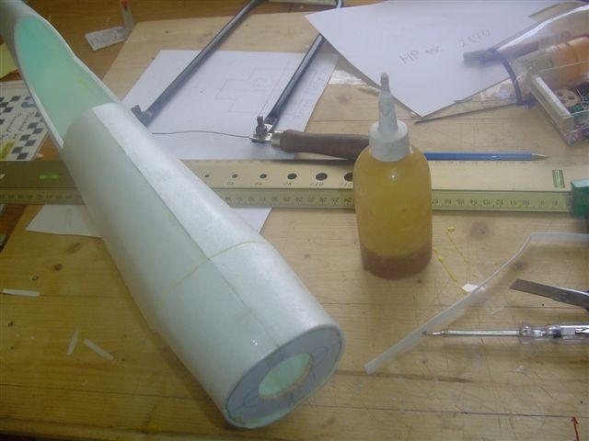
Közben elkészíthetjük a vezérsíkokat ügyeljünk itt is a bordák irányára.
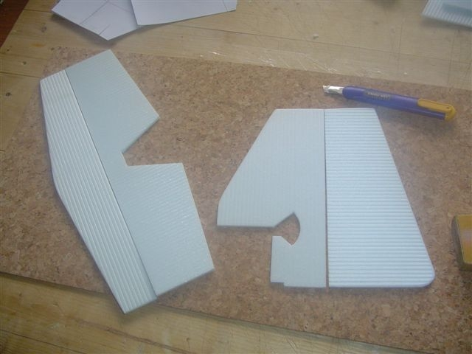
Vágjuk fokba és celluxal zsanérozzuk.
: A szárny készítése
Felrajzoljuk a habra a szárnyfő méreteit öngyújtó/benyomjuk a habot . A hab másik oldalára szintén a belépőnél felragasztunk egy 19mm-es cellux szalag. Majd a belépő mentén tompa tárgyal/az én esetemben egy ot ez mag védi a repedéstől ha össze hajtjuk. A kilépőnél meg vágjuk a habot, hogy összehajtva kb. 4mm-es legyen. Ezután összeragasztjuk. Figyeljünk a csavarodásra!Ha megszáradt készítsük el a szervó helyét és zárjuk le a szárny végeit.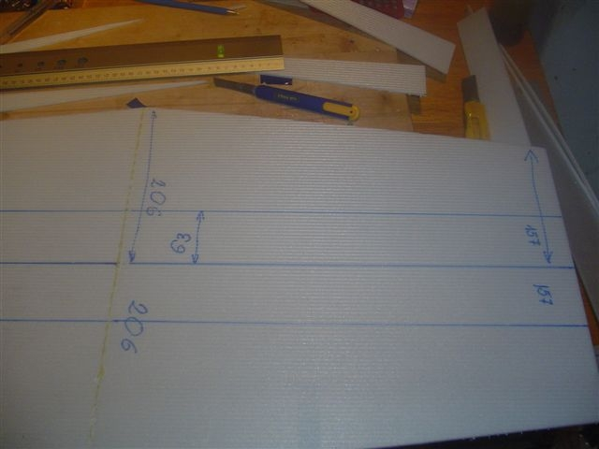
1
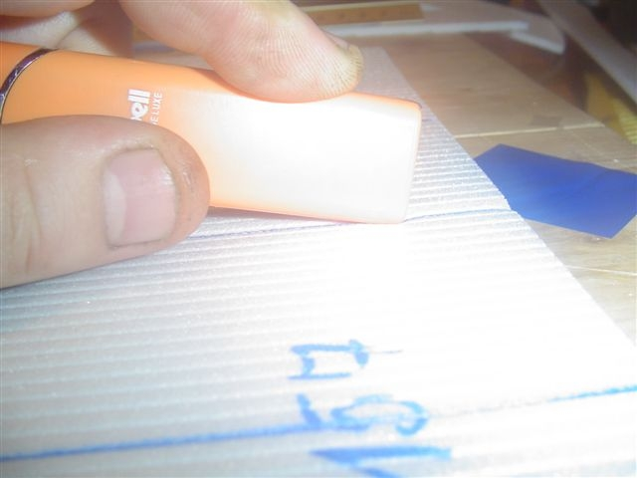
2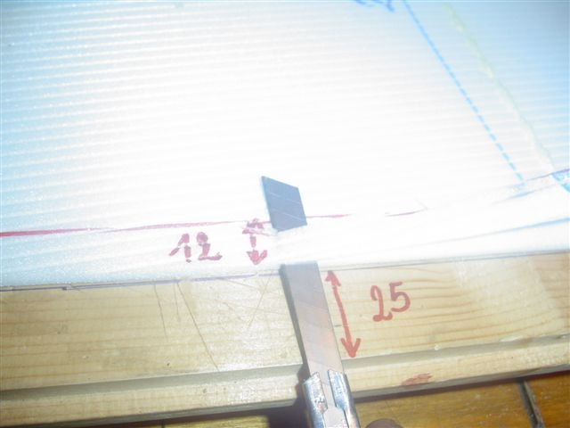
3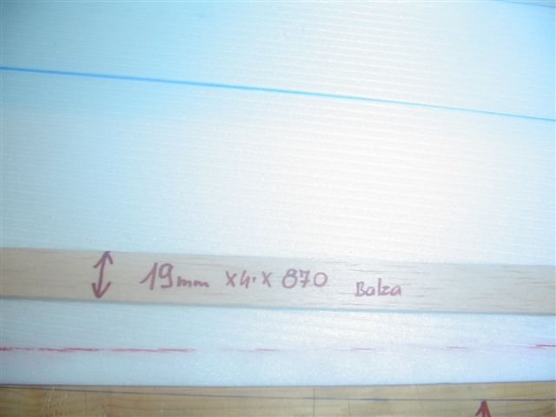
1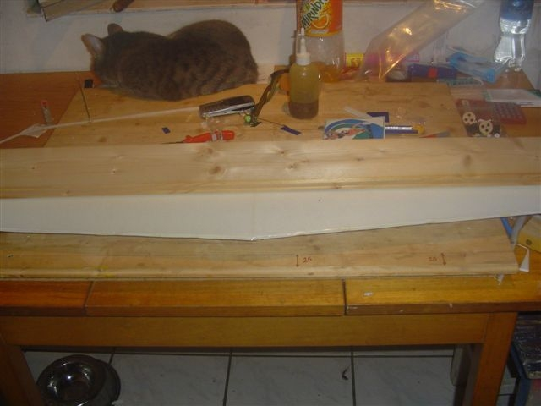
Most vágjuk ki a törzsből a szárny helyét /itt módosítjuk a kilépőnél 4mm-re.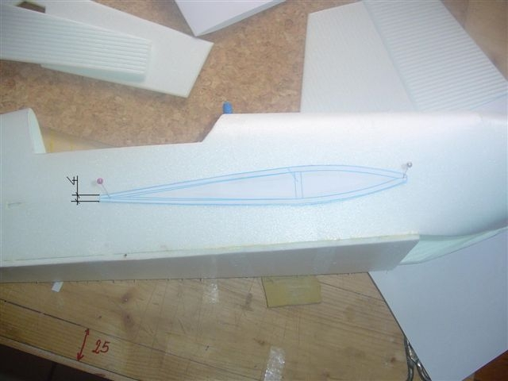 Toljuk be a szárnyat a helyére mérjük be pontosan és ragaszuk be.
Vágjuk ki a vízszintes és a függőleges helyét és azokat is ragaszuk be.
Vágjuk ki a csűrlő lapokat és celluxal zsanérozzuk.
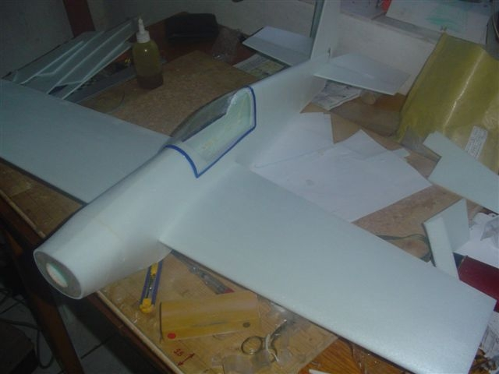
Készitsük el a törzsben a szervó helyét.
A futóművet ragaszuk be.
Rakjunk mindent a helyére és nézzük meg a súlypontot. Nekem furcsa módon teljesen az orr részbe került az akku.
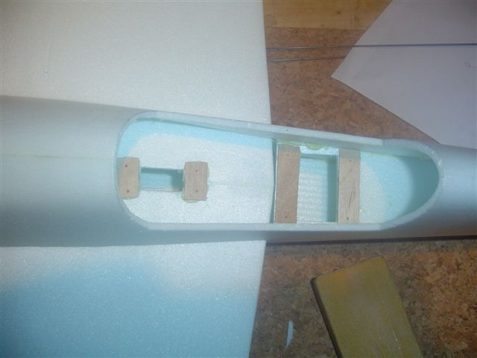
A festésre vizbázisú zománc festéket használtam. A dekoráció öntapadós tapéta amit egy kicsit megvasaltam.

